1. Copiar el archivo XML al disco: Pe.: E:\ Performance-Contadores\Contadores Generales Performance.xml
2. Ingresar al Performance Monitor (perfmon)
3. Botón derecho en “User defined” -> Data Collector Set

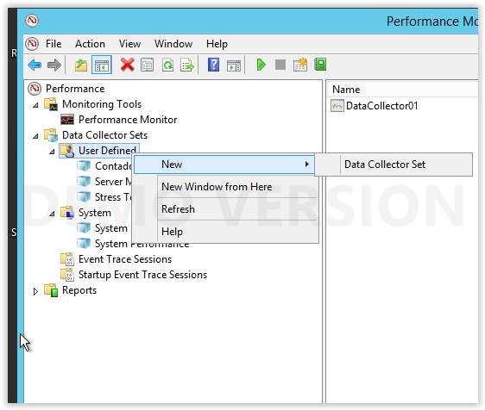

1. Ponerle un nombre dejando la opción “Create from a template”

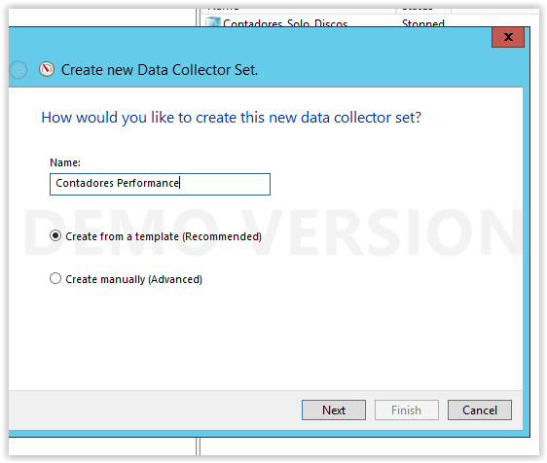

1. Click en “Browse”

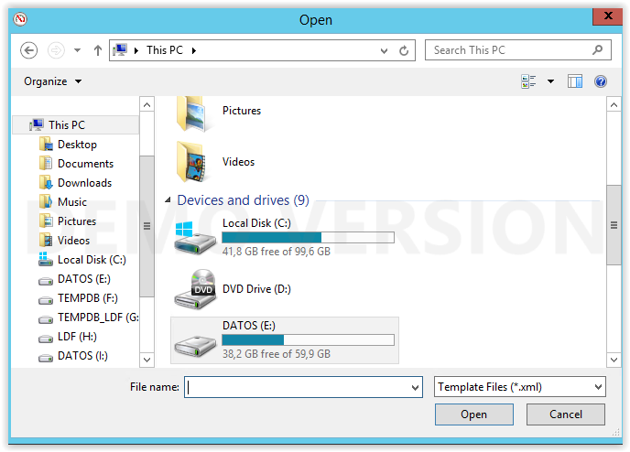

1. Elegir el archivo XML copiado al disco

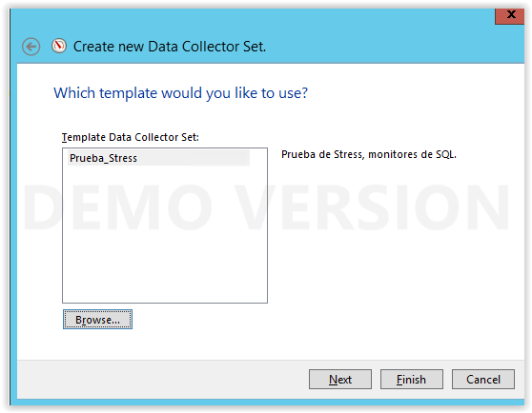

1. Click en “Finish”
2. Botón derecho en el contador agregado recientemente y propiedades:

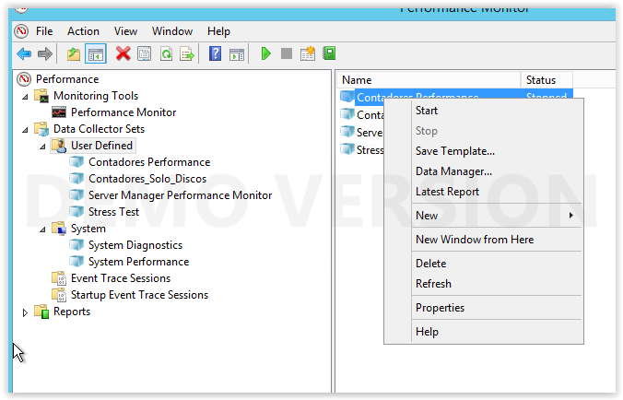

1. En la solapa “Directory” configurar la ruta para dejar los logs:

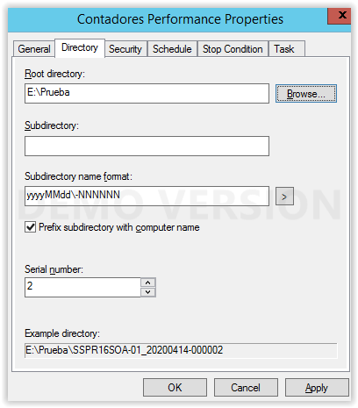

1. Seleccionar el contador agregado recientemente (debajo de user defined) y hacer click en el botón Play (flecha verde arriba en el menu)

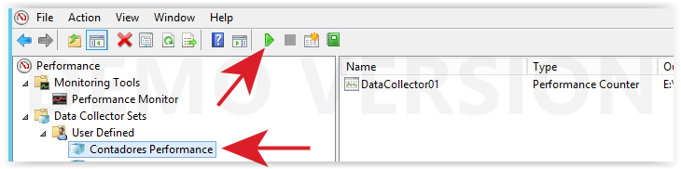

1. Controlar que en la ruta configurada para la salida de los contadores se genere un file con extensión BLG. Abrirlo para ver que se estén registrando valores.
2. Cuando se desee cortar el registro poner Stop (idem a como le dimos play)

